[上海市第十人民医院检验科疑云：副院长研究因图片陷入信任危机](https://mp.weixin.qq.com/s?__biz=MzkyMjc5NDM3Nw==&mid=2247493817&idx=1&sn=6d8902ec0a83f4ebdf291b8338708b65)

学术君[学术警示录](javascript:void(0);)2025-04-10 13:10:30浙江

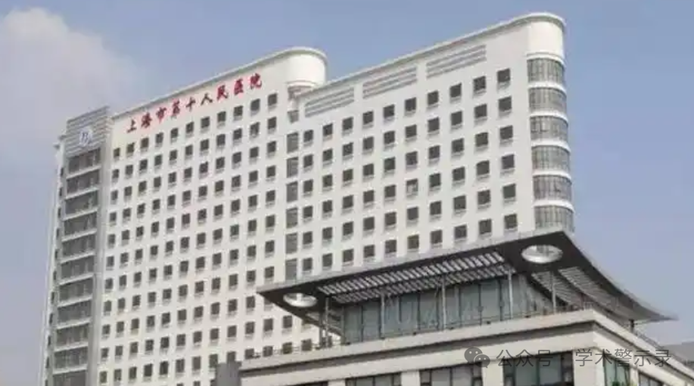

**论**

**文**

**信**

息

?

2015 年发表于《FEBS Letters》期刊、题为 "miR-889 promotes proliferation of esophageal squamous cell carcinomas through DAB2IP"的研究论文被指存在数据问题。该研究由 Yanting Xu、Jiangtu He、Yue Wang、Xinyi Zhu、Qiuhui Pan（通讯作者）、Qiuling Xie（通讯作者）、Fenyong Sun（通讯作者，副院长）共同完成。其中，通讯作者 Fenyong Sun 单位为上海市第十人民医院检验科，通讯作者 Qiuling Xie 单位为暨南大学生命科学技术学院，通讯作者 Qiuhui Pan 单位为上海市第十人民医院中心实验室。

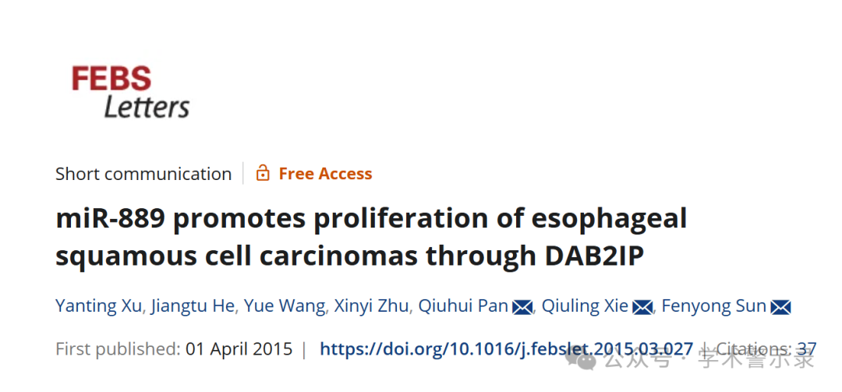

**质**

**疑**

**信**

**息**

?

**2025年4月评论人Rhantus intermedius指出：**

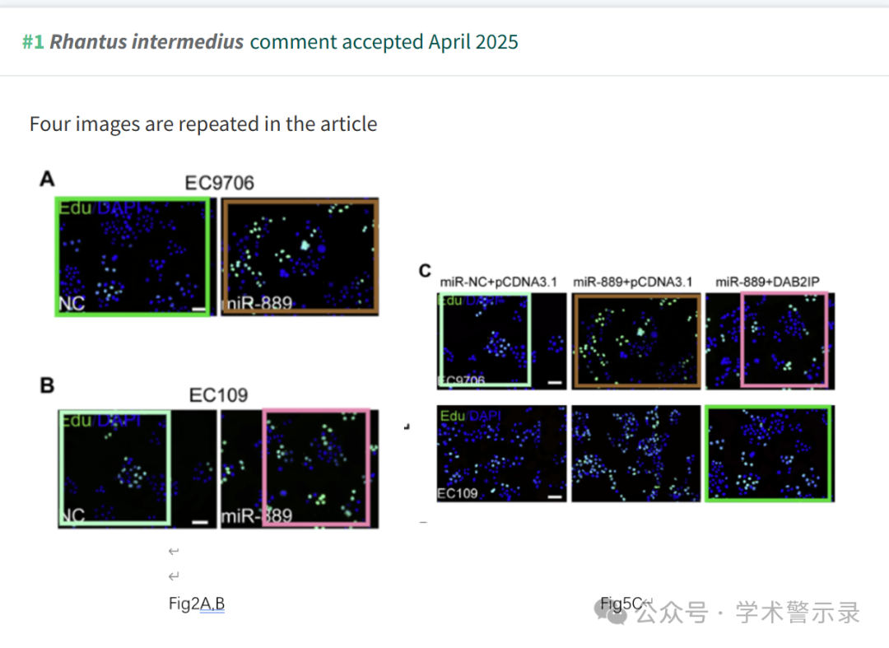

信息来源：

https://pubpeer.com/publications/ED5ABFBA1D5352E8859B22DC928EE0

免责声明：

本文中的所有信息均源自学术网站及已公开资料。我们虽努力确保信息的准确性与完整性，但无法对此做出绝对保证。若发现纰漏或不实之处，请联系公众号后台。

